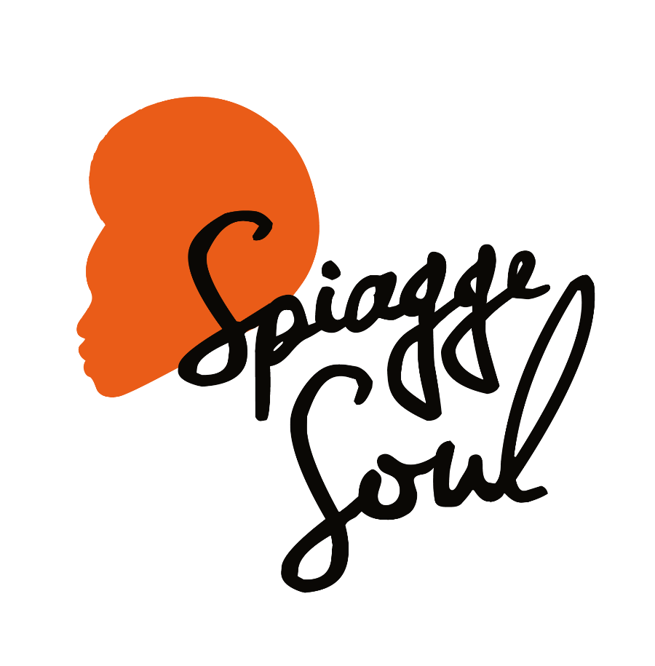

Spiagge Soul, la musica dell’anima accende la Riviera

Dal 19 luglio al 20 agosto la 15esima edizione del festival che porta sul litorale adriatico stelle internazionali e grandi artisti italiani

RAVENNA, 13 luglio 2023 – Dalla voce soul della cantante di New Orleans Chrystal Thomas allo swing energico della formazione argentina Rosario Smowing. Dal country di Todd Day Wait e da uno degli armonicisti blues più importanti al mondo, Giles Robson, all’orchestra cilena Newen Afrobeat che unisce musica latina, funk e sonorità africane. Spiagge Soul è finalmente pronto a partire sulla Riviera adriatica, all’insegna della ricerca culturale e musicale che lo contraddistingue da ormai 15 anni.

Il festival, organizzato dall’Associazione Blues Eye con la compartecipazione del Comune di Ravenna e il sostegno di Regione Emilia-Romagna e Apt Servizi, dopo i concerti di avvicinamento di “Road to Spiagge Soul”, che sono già iniziati il 12 luglio, apre la sua programmazione ufficiale mercoledì 19 luglio per concludersi il 20 agosto dopo oltre 30 concerti e più di un mese di spettacoli tra palchi e stabilimenti balneari di Marina di Ravenna, Porto Corsini, Punta Marina e Lido Adriano. Con l’obiettivo di portare a termine anche quest’anno la sua missione, suggerita dal concept dei manifesti: essere antagonista al mainstream e libero come un lupo, che trova nel branco e nella condivisione la sua forza.

«Si tratta di un cartellone ampio e ricco, che propone una selezione tra i migliori artisti soul e blues italiani assieme ad alcuni concerti di assoluto livello internazionale, che portano in Riviera sonorità e culture provenienti da tutto il mondo – sottolinea Francesco Plazzi, direttore artistico di Spiagge Soul – Questa 15esima edizione come d’abitudine unisce dunque ricerca culturale a occasioni di festa e condivisione, ma è anche un momento di transizione, nell’attesa che il festival trovi una sua casa e una veste più chiara e definita per il futuro. Ringrazio nel frattempo anche per quest’anno gli operatori privati, che continuano a investire e a credere nel progetto nonostante le difficoltà, e le istituzioni che ci affiancano nella costruzione di uno degli appuntamenti più attesi dell’estate romagnola».

«La rassegna Spiagge Soul – afferma l’assessore al Turismo, Giacomo Costantini – è un appuntamento ormai consolidato, atteso e imperdibile per gli appassionati di un genere musicale in costante evoluzione. L’evento è riuscito a creare una rete composta da più stabilimenti balneari e in grado di coinvolgere numerosi lidi e spiagge che fanno da suggestiva cornice alle esibizioni di artisti internazionali e nazionali per una proposta di spettacolo sempre più attrattiva».

Programma. I primi concerti in programma sono in realtà già iniziati, perché “Road to Spiagge Soul”, il percorso di avvicinamento al festival vero e proprio, è partito mercoledì 12 e ha visto l’esibizione di Paul Venturi e Luca Bright, mentre domani ospita la formazione dei Westfalia, che ha già partecipato a X Factor (alle 22 al Finisterre Beach di Marina di Ravenna), e poi domenica col concerto all’alba di Don Hilario & Niña Del Monte (alle 6, sempre al Finisterre) e all’aperitivo alle 18 con Vientos Flamencos (Bagno Kuta) e J. Sintoni & The Bad Samaritans (BagnOsteria Tarifa). Il programma ufficiale parte però mercoledì 19 con il gruppo messicano Los Kamer, prosegue col gambiano Jabel Kanuteh con Marco Zanotti (giovedì 20) e Calla Mc+Nse (sabato 22). La prima domenica di Spiagge Soul vede invece gli aperitivi energici proposti da Rumba de Bodas e Caribbean Delights e poi il concerto serale con l’orchestra Newen Afrobeat, in arrivo dal Cile col suo spettacolo carico di ritmo e sfumature black. Giovedì 27 luglio spazio ad altre sonorità latine con Carlos Forero y Cumbia Poder e poi al concerto al porto di Marinara di Chrystal Thomas, una delle voci più splendenti della scena soul di New Orleans. Venerdì 28 al Finisterre Beach arriva invece Todd Day Wait & The Dukes, cantante e chitarrista country di Nashville, seguito dal quartetto di Ariane Salimata Diakite, corista di Irama e Laura Pausini che si esibisce in un concerto all’alba tutto da ballare, dai Cucoma Combo e dal duo Alte Feulip. Dopo il power folk dei Gattamolesta (mercoledì 2 agosto) l’inglese Giles Robson porta all’Ulisse Spiaggia 4 tutta la sua maestria tecnica ed espressiva con l’armonica, riconosciuta e osannata dalla critica blues mondiale (giovedì 3 agosto), prima di un omaggio sentito a Harry Belafonte, nell’anno della sua scomparsa (venerdì 4 agosto), e dei due aperitivi con Funky 4 of Us e Supermarket (domenica 6). La seconda metà del programma di Spiagge Soul prevede tra gli altri i concerti di Vonn Washington (mercoledì 9), della cantante maliana Ariane Diakite (giovedì 10), il ritorno di Daiana Lou (venerdì 11), poi Baobab (sabato 12), Lebron Johnson con la Andy Pitt Band e i Soul Mundo (domenica 13). Come sempre è poi in programma la festa reggae coi Banana Boat (lunedì 14), mentre chiudono il festival Tonino Tremila (15 agosto), la formazione argentina dei Rosario Smowing (16 agosto) e infine The Indians (17 agosto) e Brown Style (domenica 20 agosto).

Per info e aggiornamenti sul programma: Facebook Spiagge Soul e Instagram Spiagge Soul, oltre che www.spiaggesoul.it

Per comunicati e immagini degli artisti: www.spiaggesoul.it/soul_site/comunicati-stampa/

Ufficio stampa Spiagge Soul
Eikon Communication
348 3694618 / 051 6238522
press@eikoncommunication.com

